

Sistema de colores



Miguel sorondo

Diseño de interfaces web

**El sistema de colores**

El sistema de color Material Design puede ayudarle a crear un tema de color que refleje su marca o estilo.

Introducción del color dinámico

Hacer que los dispositivos personales se sientan personales con el color dinámico, la última evolución del sistema de color de Material Design. Material Design 3 es compatible con extracción de color algorítmico para Android S, resultando en paletas tonales personalizadas que se pueden aplicar fácilmente a través de interfaces de luz, oscuras y de alto contraste.

* open.in.news[Color dinámico en el diseño de materiales 3](https://m3.material.io/styles/color/dynamic-color/overview" \o "Color dinámico en el diseño de materiales 3" \t "_blank)

Contenidos

* [Color usage and palettes](https://m2.material.io/design/color/the-color-system.html#color-usage-and-palettes)
* [Color theme creation](https://m2.material.io/design/color/the-color-system.html#color-theme-creation)
* [Tools for picking colors](https://m2.material.io/design/color/the-color-system.html#tools-for-picking-colors)

**Uso de colores y paletas**

El sistema de color Material Design le ayuda a aplicar el color a su interfaz de usuario de una manera significativa. En este sistema seleccionas un color primario y secundario para representar tu marca. Las variantes oscuras y de luz de cada color se pueden aplicar a su interfaz de usuario de diferentes maneras.

**Colores y temáticas**

Los temas de color están diseñados para ser armónicos, asegurar texto accesible y distinguir elementos de interfaz de usuario y superficies entre sí.

El [Material Diseño herramienta de paleta](https://m2.material.io/design/color/the-color-system#tools-for-picking-colors) o las paletas de Diseño de Material 2014 están disponibles para ayudarle a seleccionar colores.

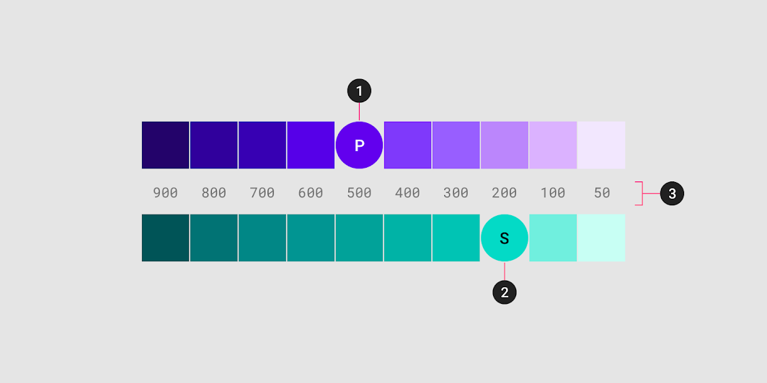

Una paleta primaria y secundaria de muestra   
  
1. Color primario   
2. Color secundario   
3. Variantes de luz y oscuridad

**Principios**

El color indica qué elementos son interactivos, cómo se relacionan con otros elementos y su nivel de protagonizar. Los elementos importantes deben destacar más. Texto...

**Jérrárquico**

El color indica qué elementos son interactivos, cómo se relacionan con otros elementos y su nivel de protagonizar. Los elementos importantes deben destacar más.

**Legible**

El texto y los elementos importantes, como los iconos, deben cumplir con los estándares de legibilidad cuando aparecen en fondos de colores.

**Expresivo**

Mostrar colores de marca en momentos memorables que refuerzan el estilo de tu marca.

**Creación de tema de color**

**El tema de color material de referencia**

Material Diseño viene diseñado con un tema de base incorporado que se puede utilizar como está, directamente fuera de la caja proverbial. Incluye colores predeterminados para:...

Material Diseño viene diseñado con un tema de base incorporado que se puede utilizar como está, directamente fuera de la caja proverbial.

Esto incluye colores predeterminados para:

* Colores primarios y secundarios
* Variantes de colores primarios y secundarios
* Colores adicionales de IU, como colores para fondos, superficies, errores, tipografía e iconografía.

Todos estos colores se pueden personalizar para tu app.

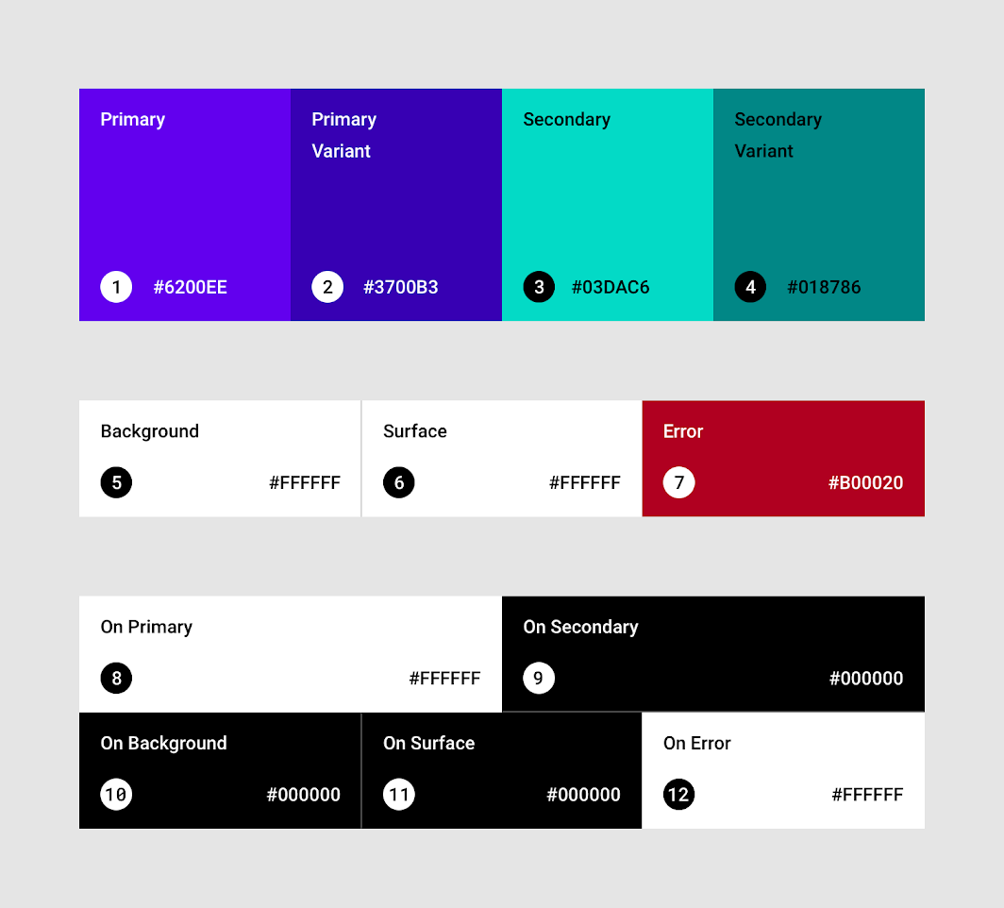

El tema de color material de referencia

**Color primario**

Un color primario es el color que se muestra con más frecuencia en las pantallas y componentes de tus app. Su color principal se puede utilizar para hacer un color...

Un **color principal** es el color que se muestra con más frecuencia en las pantallas y componentes de su aplicación.

**Variaciones primarias oscuras y ligeras**

Su color principal se puede utilizar para hacer un tema de color para su aplicación, incluyendo variantes de color primario oscuro y claro.

**Distinguir elementos de la interfaz de usuario**

Para crear contraste entre elementos de interfaz de usuario, como una barra de aplicaciones superior de una barra de sistema, puede utilizar variantes claras u oscuras de sus colores primarios. También puede utilizarlos para distinguir elementos dentro de un componente, como el icono de un botón de acción flotante de su contenedor circular.

Una barra de aplicaciones superior utiliza variantes de color primario claro y oscuro para distinguirla de una barra de sistema.

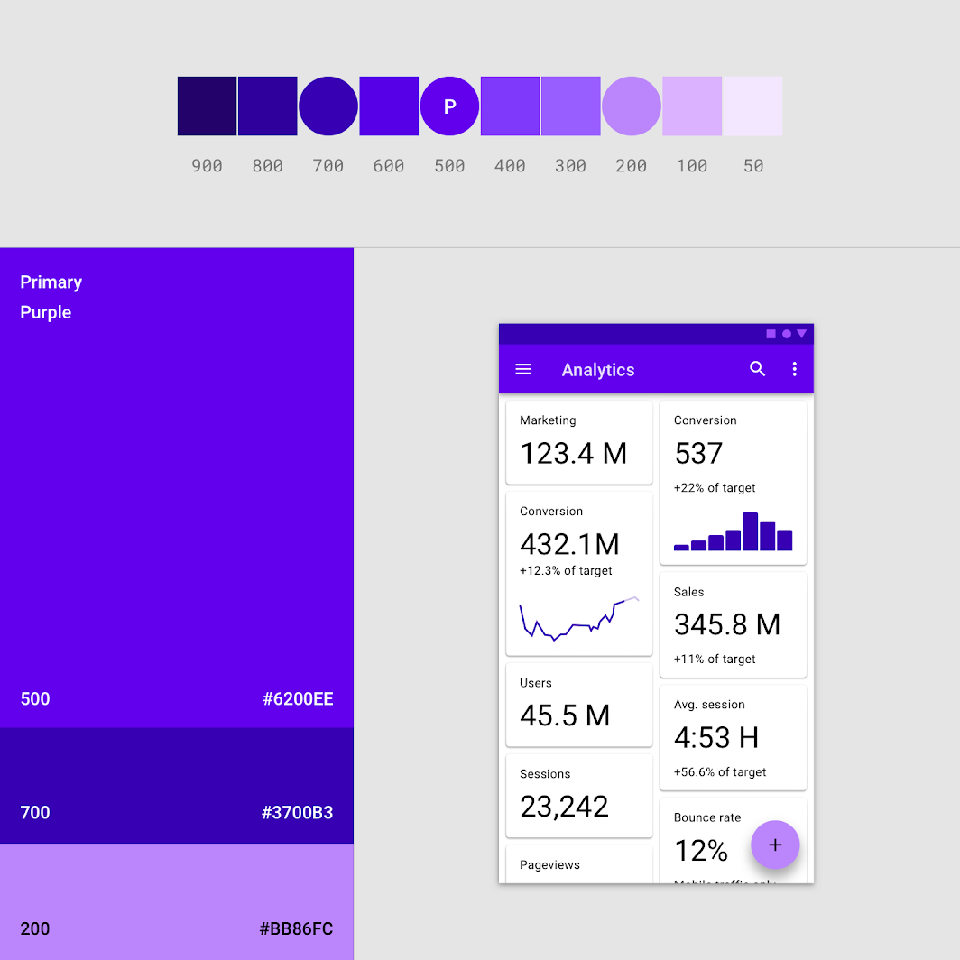

Esta interfaz de usuario utiliza un color primario y dos variantes primarias.

**Color secundario**

Un color secundario proporciona más formas de acento y distinguir su producto. Tener un color secundario es opcional, y debe aplicarse con moderación acento...

Un **color secundario** proporciona más formas de acento y distinguir su producto. Tener un color secundario es opcional, y debe aplicarse con moderación para acento seleccionar partes de su interfaz de usuario.

Si no tienes un color secundario, tu color principal también se puede usar para acento elementos.

Los colores secundarios son los mejores para:

* Botones de acción flotantes
* Controles de selección, como deslizadores y interruptores
* Al destacar el texto seleccionado
* Bares de progreso
* Enlaces y titulares

**Variantes secundarias oscuras y ligeras**

Al igual que el color primario, tu color secundario puede tener variantes oscuras y claras. Un tema de color puede utilizar su color principal, color secundario y variantes oscuras y claras de cada color.

variantes oscuras y de luz de colores primarios y secundarios

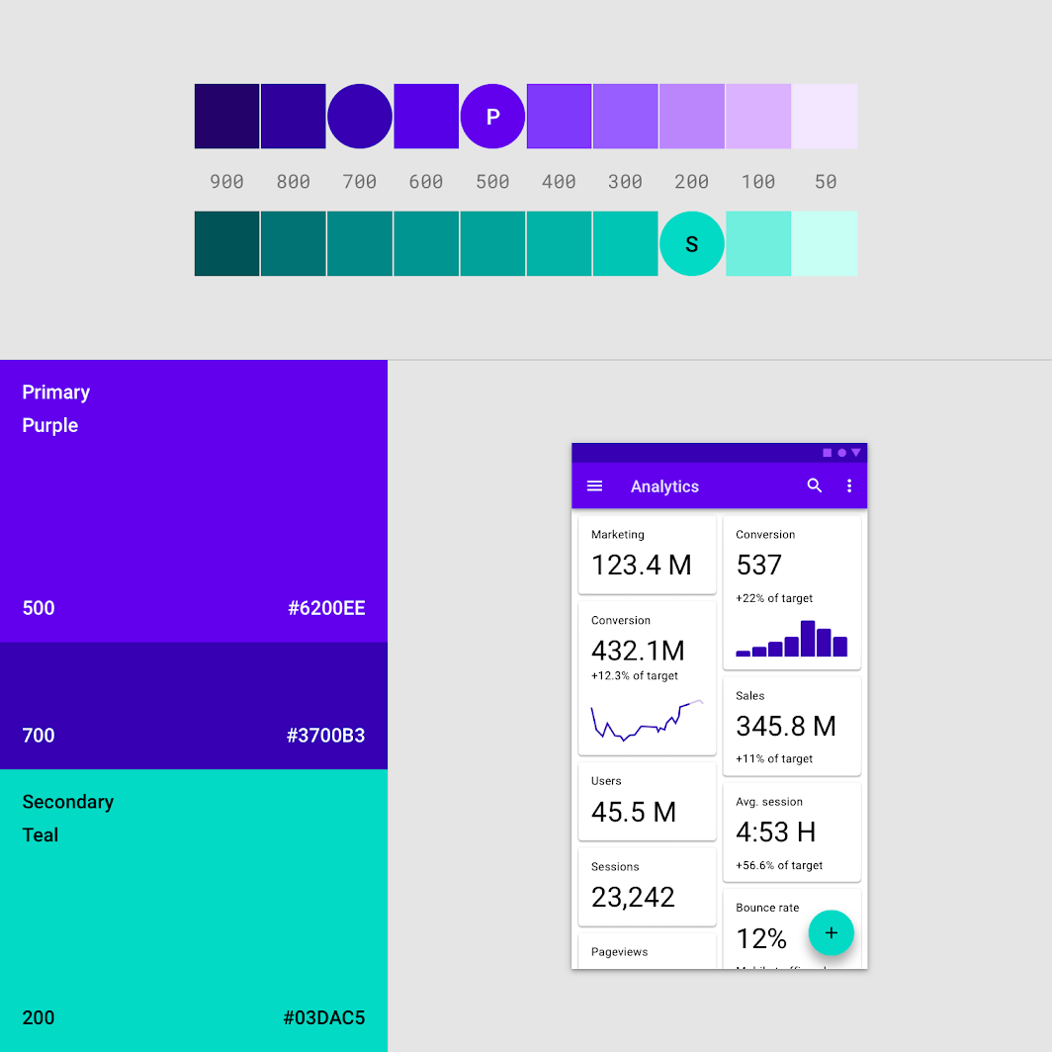

Esta interfaz de usuario utiliza un tema de color con un color primario, una variante primaria y un color secundario.

**Superficie, fondo y colores de error**

Surface, fondo y colores de error típicamente no representan marca:

Surface, fondo y colores de error típicamente no representan marca:

* **Los colores de superficie** afectan las superficies de los componentes, como tarjetas, hojas y menús.
* El **color de fondo** aparece detrás del contenido de desplazamiento. El fondo basal y el color de la superficie son FFFFFFFF.
* **El color Error** indica errores en los componentes, como texto inválido en un campo de texto. El color de error de referencia es de B00020.

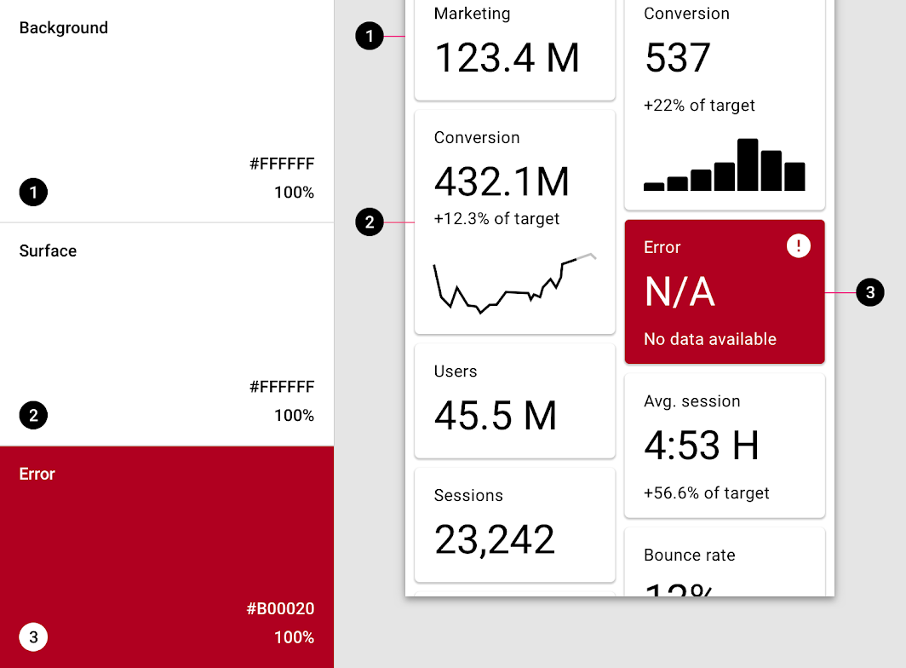

Una interfaz de usuario que muestra los colores de referencia para el fondo, la superficie y el color de error:   
  
1. Color de fondo de referencia: FFFFFFFF   
2. Color de superficie de referencia: FFFFFFFF   
3. Color de error de base: .B00020

**Tipográfica e iconografía colores**

Las superficies de aplicaciones utilizan colores de categorías específicas en su paleta de colores, como un color primario. Siempre que los elementos, como texto o iconos, aparecen en...

**Colores "encendidos"**

Las superficies de aplicaciones utilizan colores de categorías específicas en su paleta de colores, como un color primario. Siempre que aparecen elementos, como texto o iconos, delante de esas superficies, esos elementos deben utilizar colores diseñados para ser claros y legibles contra los colores detrás de ellos.

Esta categoría de colores se llama colores de "on", refiriéndose al hecho de que colorean elementos que aparecen en la parte superior de las superficies que utilizan los siguientes colores: un color primario, color secundario, color de superficie, color de fondo o color de error. Cuando aparece un color en la parte superior de un color primario, se llama "on" de color primario. Se etiquetan usando la categoría de color original (como el color primario) con el prefijo.

Los colores se aplican principalmente a texto, iconografía y trazos. A veces, se aplican a las superficies.

Los valores por defecto de los colores de "on" son FFFFFF y000000.

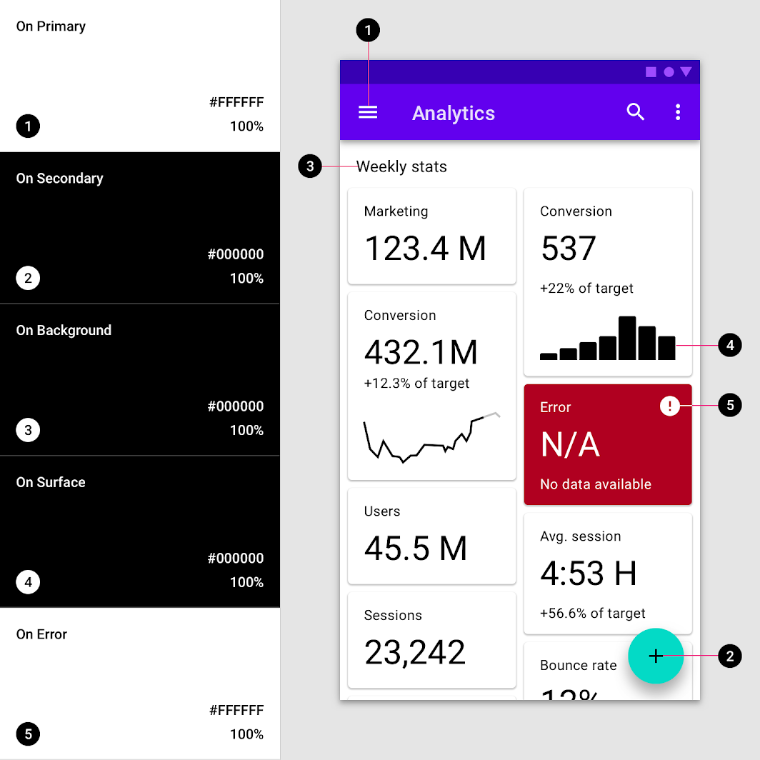

Una interfaz de usuario muestra los colores de referencia para texto e iconografía:   
  
1. Base de referencia sobre el color primario FFFFFFFF   
2. Base de referencia sobre el color secundario FFFFFFFF   
3. Base de referencia sobre el color de fondo B00020   
4. Base de referencia sobre el color de la superficie B00020   
5. Base de referencia en el color de error .B00020

**Colores accesibles**

Para garantizar un fondo accesible detrás de la luz o el texto oscuro, su fondo puede utilizar variantes claras u oscuras de sus colores primarios y secundarios. Alternativamente,...

Para garantizar un fondo accesible detrás de la luz o el texto oscuro, su fondo puede utilizar variantes claras u oscuras de sus colores primarios y secundarios.

Alternativamente, estos colores se pueden utilizar para la tipografía que aparece frente a la luz y los fondos oscuros.

**Swatches de color**

Una **muestra** es una muestra de un color elegido de una gama de colores similares.

Las marcas indican si un color de texto es legible frente a un fondo:   
  
Una **marca de verificación blanca** indica cuando el texto blanco es legible en un color de fondo   
Una **marca de verificación negra** indica cuando el texto negro es legible en un color de fondo

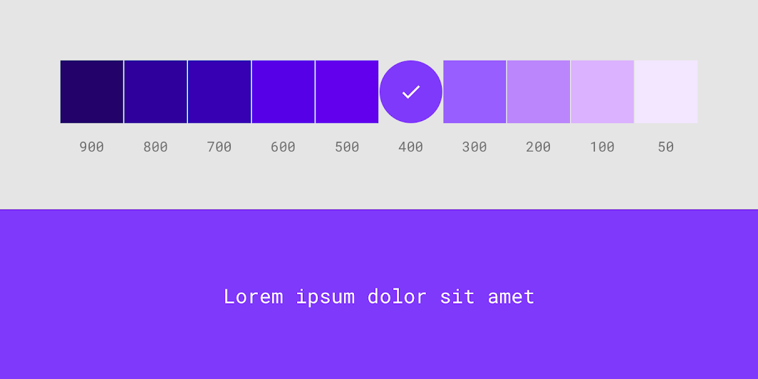

Las aplicaciones que usan texto blanco deben tener antecedentes que sean accesibles contra el texto blanco. Estas marcas de verificación blancas indican cuando el texto blanco es accesible en varias muestras de color de fondo. La muestra de 400 colores se aplica a esta interfaz de usuario.

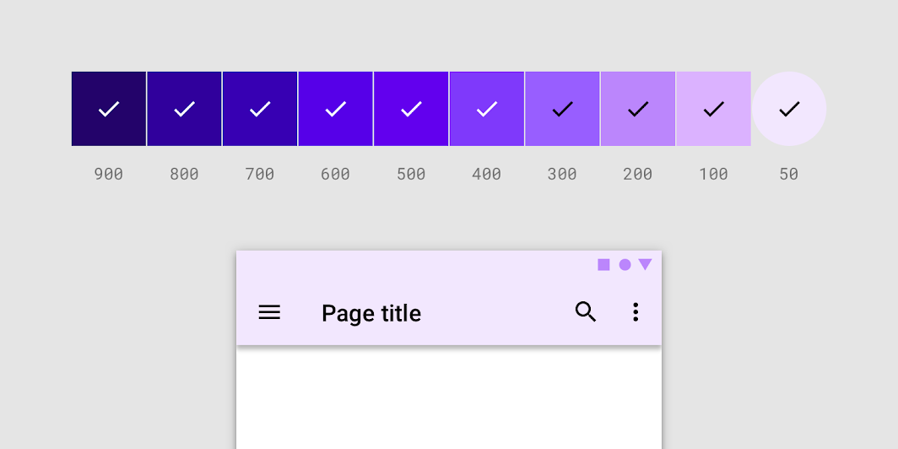

Las aplicaciones que usan texto negro deben tener antecedentes que sean accesibles contra negro. Estas marcas de verificación negras indican cuando el texto negro es accesible en varias muestras de color de fondo. La muestra de 50 colores se aplica a esta interfaz de usuario.

**Colores alternativos**

El sistema de color Material Design es compatible con colores alternativos, que son colores utilizados como alternativas a los colores primarios y secundarios de sus marcas (constituyen colores adicionales...

El sistema de color Material Design es compatible **con colores alternativos**, que son colores utilizados como alternativas a los colores primarios y secundarios de su marca (constituyen colores adicionales a su tema). Los colores alternativos se pueden utilizar para distinguir diferentes secciones de una interfaz de usuario.

Los colores alternativos son los mejores para:

* Aplicaciones con temas claros y oscuros
* Aplicaciones con diferentes temas en diferentes secciones
* Aplicaciones que forman parte de un conjunto de productos

Los colores alternativos deben ser usados con cautela, porque pueden ser desafiantes para implementar cohesivamente con los temas de color existentes.

**Temas de luz y oscuridad**

Algunas aplicaciones tienen temas claros y oscuros. Para mantener la visibilidad de los elementos y legibilidad del texto, puede adaptar los diferentes esquemas de color para temas oscuros y claros.

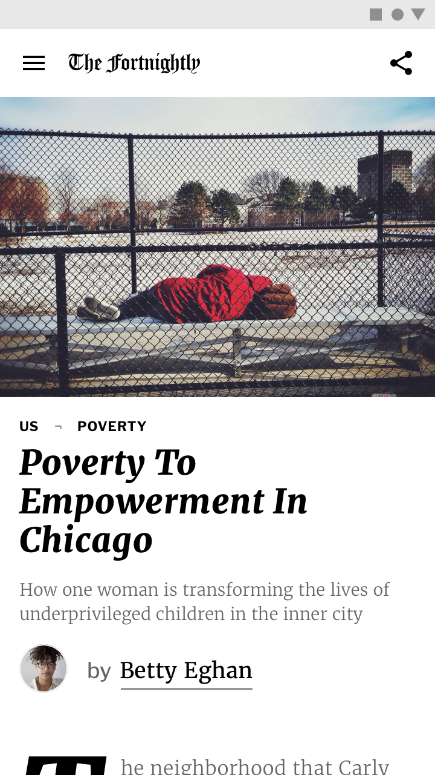

Una aplicación de noticias en un tema de luz utiliza un esquema primario y secundario.

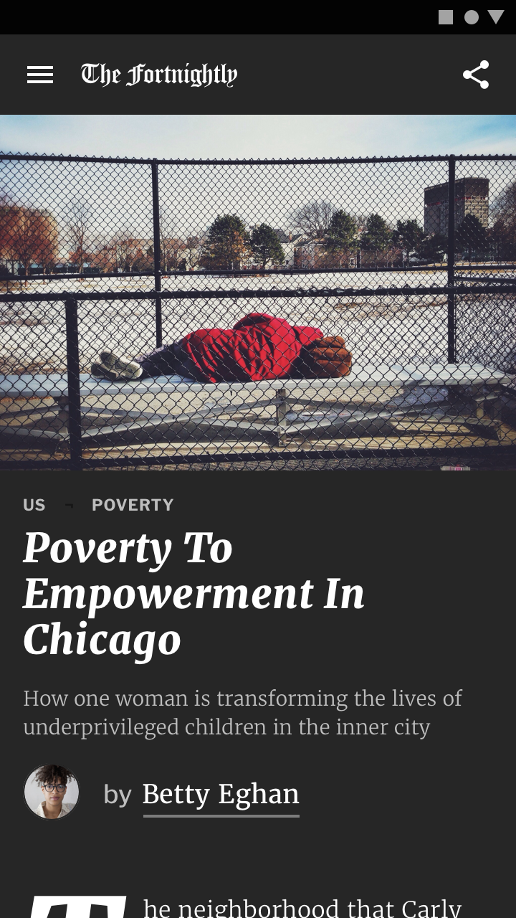

La misma aplicación de noticias en el tema oscuro utiliza un esquema de color diferente para mantener la legibilidad.

**Colores alternativos para temas de sección**

Los colores alternativos se pueden utilizar para temar diferentes partes de una aplicación. Owl es una aplicación educativa que ofrece cursos para personas que...

Los colores alternativos se pueden utilizar para temar diferentes partes de una aplicación.

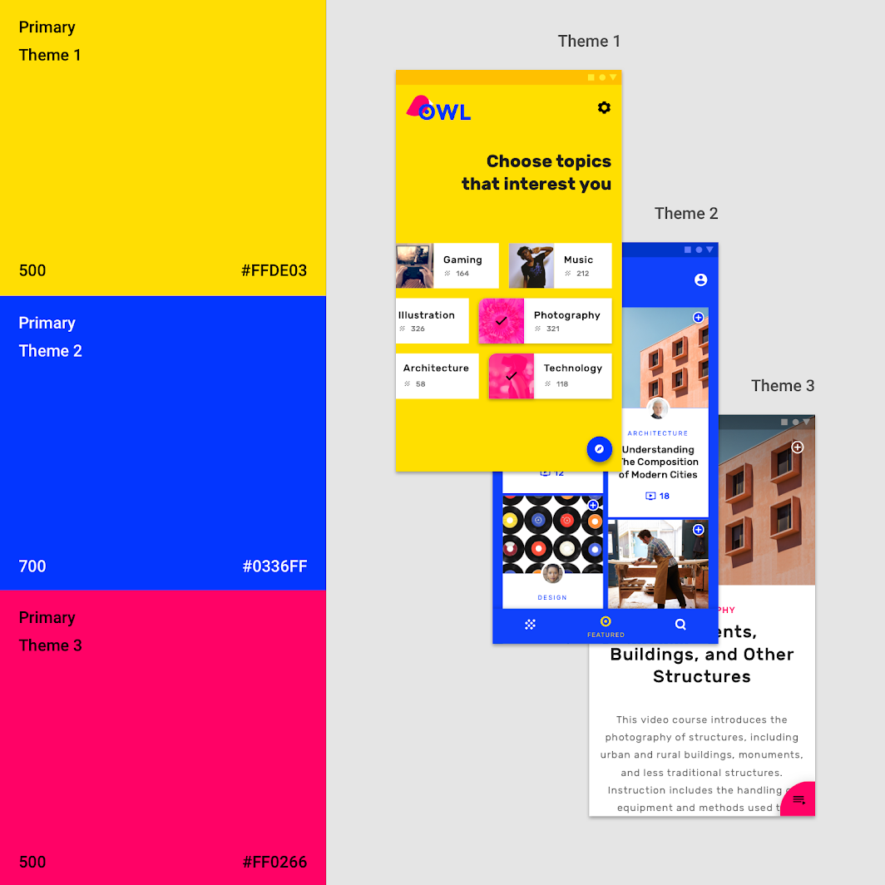

Esta aplicación tiene tres colores primarios. Los temas distintivos se utilizan en diferentes partes de la aplicación, lo que permite a los usuarios ubicarse mejor dentro de ella.

**Tema 1**

El amarillo se utiliza como color principal para áreas como a bordo y elección de contenido de interés.

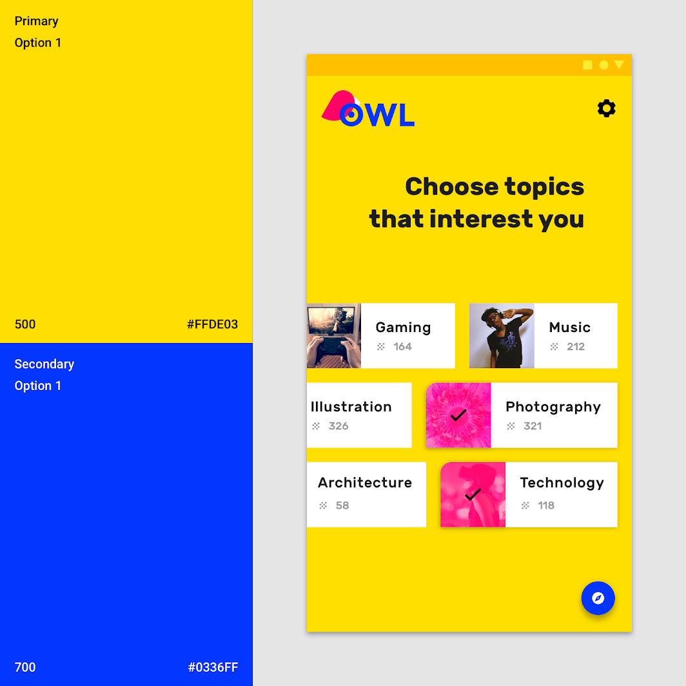

**Tema 2**

Blue se utiliza como color principal para áreas de la aplicación que se relacionan con la cuenta personal de usuario, como cursos seleccionados.

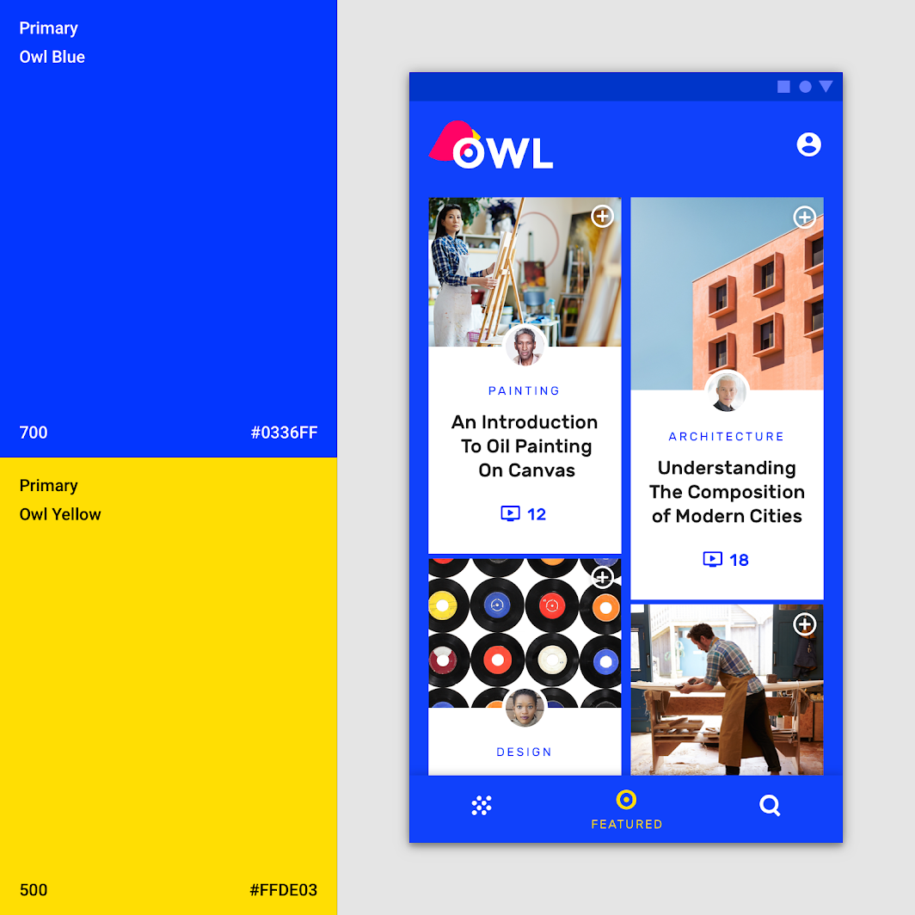

**Tema 3**

El rosa se utiliza como color principal para los cursos.

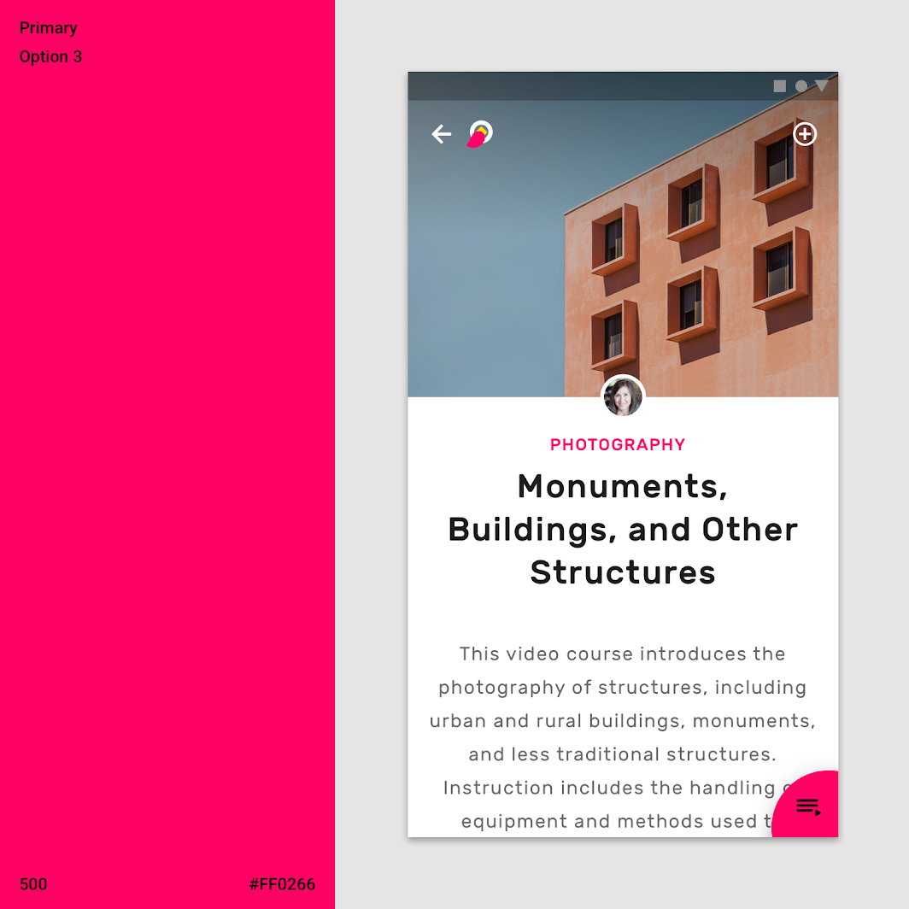

[Búl](https://m2.material.io/design/material-studies/owl.html" \o "Búl" \t "_self)

[Owl es una aplicación educativa que ofrece cursos para personas que quieren explorar y aprender nuevas habilidades.](https://m2.material.io/design/material-studies/owl.html" \o "Búl" \t "_self)

[Artículo relacionado](https://m2.material.io/design/material-studies/owl.html" \o "Búl" \t "_self) *[arrow\_downward](https://m2.material.io/design/material-studies/owl.html" \o "Búl" \t "_self)*

**Colores adicionales para la visualización de datos**

Las aplicaciones pueden utilizar colores adicionales para transmitir categorías que están fuera de su tema de color principal. Siguen siendo parte de tu color...

Las aplicaciones pueden utilizar colores adicionales para transmitir categorías que están fuera de su tema de color principal. Siguen siendo parte de tu paleta de colores.

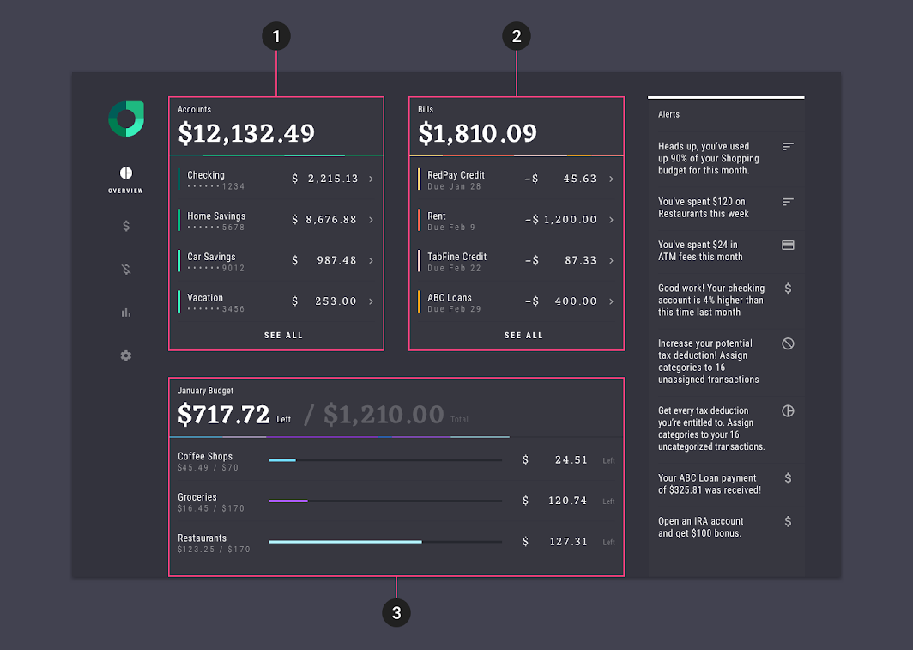

Esta aplicación tiene un tema de color con cinco colores adicionales, que utiliza cuando se muestran múltiples visualizaciones de datos en la misma página.   
  
1. La sección de Cuentas utiliza verde   
2. La sección Bills utiliza naranja y amarillo   
3. La sección de Presupuesto utiliza púrpura y azul   
  
(Arriba al 50%)

[Relación](https://m2.material.io/design/material-studies/rally.html" \o "Relación" \t "_self)

[Rally es una aplicación de finanzas personales que demuestra cómo Material Design se puede utilizar para financiarse.](https://m2.material.io/design/material-studies/rally.html" \o "Relación" \t "_self)

[Artículo relacionado](https://m2.material.io/design/material-studies/rally.html" \o "Relación" \t "_self) *[arrow\_downward](https://m2.material.io/design/material-studies/rally.html" \o "Relación" \t "_self)*

**Herramitas para la recogida de colores**

**Generador de paletas de materiales**

El generador de paletas de materiales se puede utilizar para generar una paleta para cualquier color que introduzcas. El tono, el croma y la ligereza se ajustan por un algoritmo...

El generador de paletas de materiales se puede utilizar para generar una paleta para cualquier color que introduzcas. El tono, el croma y la ligereza se ajustan por un algoritmo que crea paletas que son utilizables y estéticamente agradables.

**Colores de entrada**

Las paletas de color se pueden generar en función del color principal de entrada, y si la paleta deseada debe ser análoga, complementaria o rídica en relación con el color primario.

Alternativamente, la herramienta puede generar paletas expandidas, basadas en cualquier color primario y secundario.

**Variaciones de color para la accesibilidad**

Estas paletas proporcionan maneras adicionales de usar sus colores primarios y secundarios. Incluyen opciones más ligeras y oscuras para separar las superficies y proporcionar colores que cumplan con los estándares de accesibilidad.

**Las paletas de colores de Diseño de Material 2014**

Estas paletas de colores, creadas originalmente por Material Design en 2014, se componen de colores diseñados para trabajar juntos armoniosamente, y se pueden utilizar para desarrollarse

Estas paletas de colores, creadas originalmente por Material Design en 2014, se componen de colores diseñados para trabajar juntos armoniosamente, y se pueden utilizar para desarrollar su paleta de marca. Para generar sus propias paletas armoniosas, utilice la herramienta de generación de paletas.